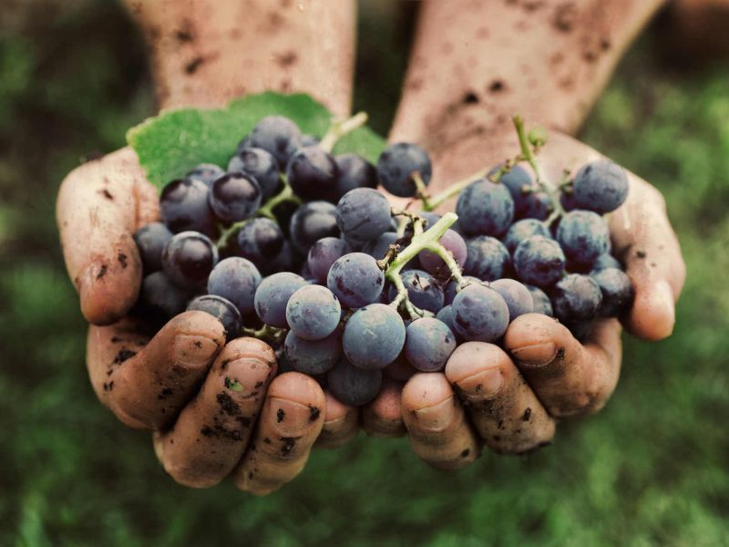
REPORT: “LA VENDEMMIA”
17/10/2019

Il 17 ottobre la scuola dell’infanzia “Lina Musto” di San Michele si colora di gioia con la “vendemmia”.
Le insegnanti dopo aver deposto nelle ceste l’uva che i bambini avevano portato da casa , hanno sistemato i tralci e le pigne nello spazio antistante la scuola. Qui i bambini hanno avuto modo di toccare le pigne e le loro parti,vdi manipolare, assaggiare ,e tagliare con l’aiuto dell’insegnante. I bambini hanno accolto con entusiasmo ed interesse le proposte didattiche, hanno verbalizzato l’esperienza rappresentandole graficamente. Dall’uva al vino.

